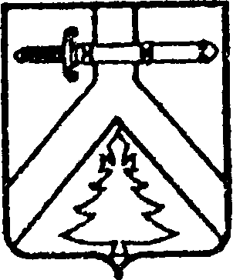

МУРИНСКИЙ СЕЛЬСКИЙ СОВЕТ ДЕПУТАТОВ

КУРАГИНСКОГО РАЙОНА КРАСНОЯРСКОГО КРАЯ

РЕШЕНИЕ

18.11.2022 с. Мурино № 22-128-р

О схеме одного многомандатного избирательного округа для проведения выборов депутатов Муринского сельского Совета депутатов Курагинского района Красноярского края

В соответствии со ст.18 Федерального Закона от 12.06.2002 № 67-ФЗ «Об основных гарантиях избирательных прав и права на участие в референдуме граждан Российской Федерации», ст. 4 Федерального закона от 02.10.2012 № 157-ФЗ ‹О внесении изменений в Федеральный закон «О политических партиях» и Федеральным законом «Об основных гарантиях избирательных прав и права на участие в референдуме граждан Российской Федерации», ст. 8 Закона Красноярского края «О выборах в органы местного самоуправления в Красноярском крае», ст. 18 Устава муниципального образования Муринский сельсовет Курагинского района Красноярского края, Муринский сельский Совет депутатов РЕШИЛ:
- Определить схему одного мандатного избирательного округа для проведения выборов депутатов Муринского сельского Совета депутатов Курагинского района Красноярского края и её графическое изображение сроком на 5 лет согласно приложениям 1,2.
- Контроль за исполнением настоящего Решения возложить на председателя Муринского сельского Совета депутатов.
- Настоящее Решение вступает в силу со дня, следующего за днем его официального опубликования (обнародования) в газете «Муринский вестник».

Председатель сельского  Совета депутатов  ________ С.Г. Ровных | Глава Муринского  Сельсовета  ___________ Е.В. Вазисова

CXEMA
Приложение № 1
К решению
От 18.11.2022 г. № 22-128-р
одного многомандатного избирательного округа для проведения выборов депутатов Муринского сельского Совета депутатов Курагинского района Красноярского края

Количество депутатов
Количество одного многомандатного избирательного округа
Численность избирателей по состоянию на 01.07.2022год
Средняя норма представительства на 1 депутатский мандат
Верхняя граница численности избирателей в избирательном округе на 1 депутатский мандат:
С учетом допустимого отклонения от средней нормы представительства в 10 процентов Нижняя граница численности избирателей в избирательном округе на 1 депутатский мандат
С учетом отклонения от средней нормы представительства в 10 процентов
8
1
603
75

82

68

Наименование и номер | Перечень населенных | Границы избирательного | Число избирателей | Число
избирательного округа | пунктов, входящих в | округа | в округе | замещаемых
 | избирательный округ |  |  | мандатов в
 |  |  |  | округе
Муринский  № 1 | с. Мурино  д. Белый Яр | Территория муниципального | 603 | 8
 |  | образования Муринский
 |  | сельсовет

Приложение № 2
К решению
От 18.11.2022 г. № 22-128-р

